**Programme d'investissement pour l’eau en Afrique (AIP)**

#### PROGRAMME EAU, CLIMAT, DÉVELOPPEMENT ET ÉGALITÉ DES GENRES

#### (WACDEP-G)

#### *Égalité des genres et investissements pour l'eau résilients au changement climatique en Afrique*

**DOCUMENT D’APPEL D’OFFRES POUR LA PASSATION DE**

**MARCHÉ DE FOURNITURE DE MATÉRIELS/ÉQUIPEMENTS AGRICOLES**

**Secrétariat Exécutif du PNE-Bénin**

**Juin 2022**

**Secrétariat Exécutif :**  01 BP 4392 Cotonou Tél : +229 21 31 10 93 +229 66 11 80 31 E-mail : [contact@gwppnebenin.org](mailto:contact@gwppnebenin.org)

**CONTEXTE**

Dans le cadre de la mise en œuvre du Projet de démonstration du Programme Eau, Climat, Développement et Égalité des Genres(WACDEP-G) dénommée « *Appui à l’autonomisation des femmes agricultrices pour le renforcement de la résilience climatique des communautés locales du micro-bassin de Tchoutchoubou au Nord Bénin* »financé par l’Agence Autrichienne de Développement (ADA), il est prévu qu’une partie des ressources serve à l’acquisition de matériels et équipements agricoles pour promouvoir la sécurité en eau et le renforcement de la résilience climatique des communautés locales à travers l’autonomisation des femmes agricultrices et l’amélioration de leur accès aux ressources, services et technologies liés à l’eau et au climat.

Le présent document précise les conditions de soumission et de sélection des offres des prestations pour la fourniture de matériels/ équipements agricoles.

**PRÉSENTATION DE L’APPEL D’OFFRES**

1. **CLAUSES ADMINISTRATIVES**
2. **Objet et nature du marché**

Le PNE-BENIN lance un Appel d’Offres Ouvert National pour la sélection d’un fournisseur de matériels/équipements agricoles.

1. **Lieu d’exécution**

Le lieu d'exécution de ce marché est la ville de Tanguiéta. Les prestations du présent Dossier

d'Appel d’offres, seront livrées à Tanguiéta.

1. **Répartition des lots du marché**

Le marché à concourir est constitué en un lot unique.

1. **Délai d’exécution**

Le délai d’exécution ne peut pas dépasser 15 jours ouvrés à compter de la date de réception de la lettre de notification du marché. Toute la livraison est immédiate, donc la disponibilité préalable du stock, sera un atout.

1. **Délai d’engagement**

Les soumissionnaires restent engagés par leurs offres pendant un délai de quatre-vingt-dix (90) jours à compter de la date limite fixée pour le dépôt des plis le **08 Juillet 2022 à 10H00**.

1. **Forme du marché**

Le marché à exécuter sera un marché à bordereau de prix unitaires en Toutes Taxes Comprises (TTC).

1. **Soumissions**

Les structures soumissionnaires introduiront leurs dossiers en langue française en 3 exemplaires dont un original et 2 copies conformes à l’original et marqués “ORIGINAL” ou “COPIE” selon le cas. Les exemplaires seront glissés dans une enveloppe dite “enveloppe intérieure” portant le nom et l’adresse de la société. Cette dernière sera glissée dans une enveloppe dite “enveloppe extérieure”, portant la mention suivante :

**PNE-BENIN / WACDEP-G “Appel d’offres pour la fourniture de matériels/ équipements agricoles”**

1. **Contentieux**

Les parties feront tous leurs efforts pour régler à l’amiable tous les différends ou litiges survenant entre eux au titre du marché. En cas d’échec du règlement à l’amiable du conflit, les parties feront recours aux juridictions compétentes habilitées au Bénin, en l'occurrence le Tribunal de Première Instance de Cotonou.

1. **Dossier de soumission**

Le dossier de soumission est composé des documents précisés au point 11 (Voir Clause 11).

1. **Monnaie de la soumission**

Les offres seront libellées en **Francs CFA** aussi bien pour les prix unitaires que pour les sommes.

1. **Documents à remettre par le soumissionnaire**

Le soumissionnaire doit obligatoirement fournir et remplir les documents suivants :

1. une lettre de soumission dûment signée, datée et cachetée ;

2. une photocopie du registre de commerce ;

3. les catalogues et les prospectus décrivant les matériels ou équipements proposés ;

5. le Relevé d’Identité Bancaire de la structure ;

6. l’attestation fiscale 2022 ;

7. au moins deux attestations de bonne fin d’exécution de prestations similaires.

1. **Modification et retrait des offres**

Le soumissionnaire peut modifier ou retirer son offre, après l’avoir déposée, à condition qu’une notification de modification ou de retrait parvienne par écrit au Secrétariat Administratif du PNE- BENIN avant la date limite fixée pour le dépôt des offres le **08 Juillet 2022 à 10H00**. Aucune offre ne peut être modifiée après la date limite fixée pour le dépôt des offres.

1. **Évaluation des offres**

1. **Éclaircissement concernant l’offre**. Pour aider à examiner, à évaluer et à comparer les offres, le PNE-BENIN a toute la latitude de demander au soumissionnaire de donner des éclaircissements sur son offre. La demande d’éclaircissements sera faite par écrit et la réponse sera donnée aussi par écrit. Aucun changement de prix ne sera demandé, offert ou autorisé.

2. **Examen préliminaire**. Un comité mis en place examinera les offres pour déterminer si elles sont complètes, si les offres sont pour l’essentiel conformes au Dossier d’Appel d’Offres et recevables. L’absence ou la non-validité des documents exigés au point 11 ci-avant, entraîne l’élimination de l’offre.

1. **Évaluation et comparaison des offres**

Les critères de recevabilité de l’offre sont : celles données à l’article 11 :

1. les conditions techniques sont : la conformité aux spécifications du présent DAO.
2. Évaluation financière des offres : seules les offres reconnues conformes au Dossier d’Appel d’Offres à l’étape de l’analyse caractéristique seront retenues pour l’analyse financière. Les erreurs éventuelles sont corrigées selon les critères ci-après :

a) lorsque les prix unitaires accusent une différence entre le montant en chiffres et le montant en lettres, le montant en lettres fait foi ;

b) lorsqu’une anomalie sur le montant total obtenu en multipliant le prix unitaire par la quantité est constatée, le prix unitaire cité fait foi. Si, toutefois, le PNE-BENIN estime qu’il s’agit d’une erreur grossière de virgule dans le prix unitaire, le montant total cité fait foi, et le prix unitaire est corrigé. Le montant figurant à la soumission est rectifié par le PNE-BENIN, conformément à la procédure décrite ci-dessus et avec le consentement du soumissionnaire, sera réputé comme engageant le soumissionnaire.

1. **Choix de l’attributaire**

Le marché sera attribué au soumissionnaire dont l’offre aura été jugée **la moins disante** et conforme pour l’essentiel aux spécifications techniques du Dossier d’Appel d’Offres après examen de tous les documents exigés.

1. **Caractère Confidentiel de la Procédure**

Aucune information relative à l’examen, aux éclaircissements, à l’évaluation, à la comparaison des offres, et aux recommandations relatives à l’attribution du marché ne pourra être divulguée aux soumissionnaires ou à toute personne étrangère à la procédure d’examen et d’évaluation, depuis l’ouverture des plis jusqu'à l’annonce de l’attribution du marché.

Toute tentative effectuée par un soumissionnaire pour influencer le PNE-BENIN au cours de la procédure d’examen, d’évaluation et de comparaison des offres et dans sa décision relative à l’attribution du marché conduira au rejet de l’offre de ce soumissionnaire.

1. **Droit reconnu d’accepter ou de rejeter toute offre**

Nonobstant les dispositions de l’article 15, le PNE-BENIN se réserve le droit d’annuler la procédure d’appel d’offres et de rejeter l’ensemble des offres aussi longtemps qu’il n’a pas notifié l’attribution du marché, sans en courir pour autant une responsabilité quelconque à l’égard des soumissionnaires concernés, ni être tenu de les informer des raisons pour lesquelles il a rejeté leurs offres. Aucun soumissionnaire ne peut prétendre à une réclamation de quelque nature que ce soit du fait de l’annulation de la procédure d’appel d’offres.

1. **Notification de l’attribution du Marché**

Avant l’expiration du délai de validité des offres, le PNE-BENIN notifiera par écrit à l’attributaire du marché que son offre a été retenue.

La notification de l’attribution du marché constituera l’étape de formation du marché.

**ANNEXE 1 : DÉCOMPOSITION DU PRIX GLOBAL FORFAITAIRE**

**ÉQUIPEMENTS AGRICOLES POUR LA MISE EN ŒUVRE DU PROJET DE DÉMONSTRATION**

|  |  |  |  |  |  |  |
| --- | --- | --- | --- | --- | --- | --- |
| **N°** | **ÉQUIPEMENTS** | **UNITÉ** | **PU** | **QTE** | **MONTANT** | **DÉLAI DE LIVRAISON [LE CAS ÉCHÉANT]** |
| 1 | Arrosoirs (Plastiques) | u |  | 50 |  |  |
| 2 | Râteaux | u |  | 25 |  |  |
| 3 | Pelles | u |  | 25 |  |  |
| 4 | Houe (Daba) | u |  | 25 |  |  |
| 5 | Machettes | u |  | 25 |  |  |
| 6 | Bottes | u |  | 25 |  |  |
| 7 | Gants | u |  | 25 |  |  |
| 8 | Brouettes | u |  | 3 |  |  |
| 9 | Binettes | u |  | 25 |  |  |
| 10 | Décamètre de 25 mètres | u |  | 1 |  |  |
| 11 | Moto Pompe et accessoires (raccords d'aspiration et de refoulement) | u |  | 1 |  |  |
| 12 | Emballage pour compost | sac |  | 100 |  |  |
| 13 | Tamis | u |  | 2 |  |  |
| 14 | Tricycle | u |  | 2 |  |  |
| 15 | Pulvérisateur | u |  | 2 |  |  |
| 16 | Peson de 100Kg | u |  | 1 |  |  |
| TOTAL | |  |  |  |  |  |

**ANNEXE 2 :** **DESCRIPTION DES SPÉCIFICATIONS TECHNIQUES DES MATÉRIELS ET ÉQUIPEMENTS À LIVRER**

* 1. **Arrosoirs**

|  |  |
| --- | --- |
| **Spécifications techniques** | |
| Matière | Polyéthylène (Plastique) |
| Couleur | Verte |
| Capacité | 12 L |
| Pomme | démontable |

|  |
| --- |
|  |

* 1. **Râteaux**

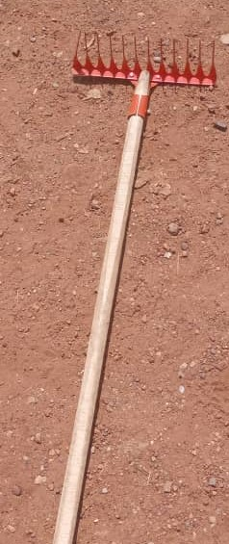

|  |  |
| --- | --- |
| **Spécifications techniques** | |
| Marque | À préciser |
| Type | Professionnel |
| Pince | Acier inoxydable |
| Pelle | Fourchue de 12 dents en acier munie d'une manche |
| Manche | Bois |

* 1. **Pelles rondes**

|  |  |
| --- | --- |
| **Spécifications techniques** | |
| Marque | À préciser |
| Type | Professionnel |
| Pince | Acier inoxydable |
| Pelle | Ronde |
| Manche | Bois |

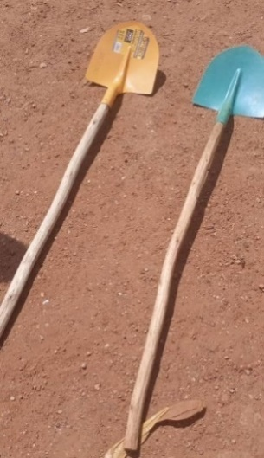

* 1. **Houe (Daba)**

|  |  |
| --- | --- |
| **Spécifications techniques** | |
| Manche | Bois |
| Pelle | Acier |

|  |
| --- |
|  |

* 1. **Machette**

|  |
| --- |
| C:\Users\HP\Downloads\Pour DAO\Coupe coupe.jpeg |

|  |  |
| --- | --- |
| **Spécifications techniques** | |
| Marque | À préciser |
| Manche | Bois |
| Matière | Acier |
| Longueur | 60 cm |

* 1. **Bottes de pluie**

|  |  |
| --- | --- |
| **Spécifications techniques** | |
| Marque | À préciser |
| Couleur | Verte |
| Doublure | Polyester |
| Tige | Chlorure de polyvinyle (PVC) malléable |
| Semelle | Chlorure de polyvinyle (PVC) malléable |

|  |
| --- |
|  |

* 1. 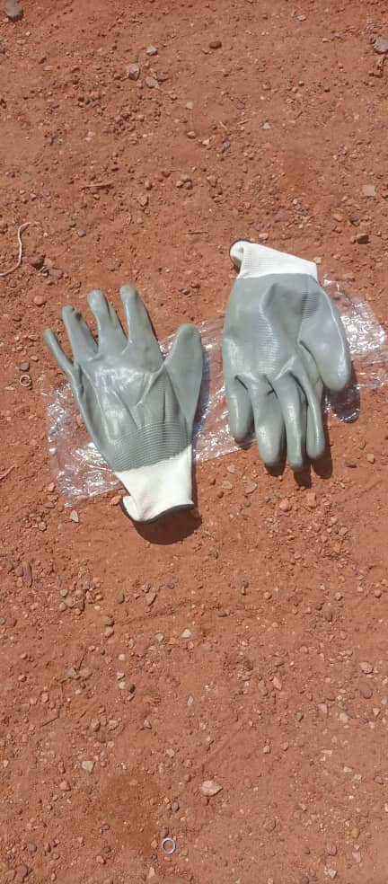**Gants**

|  |  |
| --- | --- |
| **Spécifications techniques** | |
| Marque | À préciser |
| Matière | Nitrile, acrylique |
| Couleur | À préciser |
| Spécificité | BACOU WorkEasy WE110CN09 |
| Tailles | Moyenne |

|  |
| --- |
|  |

* 1. **Brouettes**

|  |
| --- |
|  |

|  |  |
| --- | --- |
| **Spécifications techniques** | |
| Marque | À préciser |
| Type | Brouette à cuve avec fonction d'inclinaison |
| Couleur | Verte |
| Essieu | Directeur et pneumatique |
| Capacité | 80 à 100 litres |
| Cuve | Métallique |
| Pneu | Plein en Caoutchouc |
| Roue | Matière : Métallique- Diamètre : 26-30 cm |
| Charge | Maximum utile 250 à 300 Kg |
| Cadre | Métallique |
| Dimension (LxlxH) | 147x58x62 |
| Garantie | 12 mois |

* 1. **Binettes**

|  |
| --- |
|  |

|  |  |
| --- | --- |
| **Spécifications techniques** | |
| Marque | À préciser |
| Type | Professionnel |
| Lame | Acier inoxydable |
| Manche | Bois |

* 1. **Décamètre de 25 mètres**

|  |  |
| --- | --- |
| **Spécifications techniques** | |
| Marque | À préciser |
| Type | Professionnel |
| Longueur | 25 m |
| Garantie | ≥ 1an |

|  |
| --- |
| **C:\Users\HP\Downloads\Téléchargés\decametre-a-ruban-boitier-a-poignee.jpg** |

* 1. **Motopompe et accessoires (raccords d'aspiration et de refoulement)**

|  |  |
| --- | --- |
| **Spécifications techniques** | |
| Moteur | * Puissance: (kW) 4,4 ; * Autonomie :5h00 environ ; * Démarrage :Lanceur ; * Dimensions: optionnelle |
| Débit | * 1000L/ mn ; * Hauteur manométrique : 30 m au moins |
| Tuyaux d'aspiration | En plastique épais de 10 m |
| Tuyaux de refoulement | En coton épais de 30 m |
| Manuel | le manuel d’utilisation dans la langue indiquée (Français) |
| Garantie | 12 mois |

|  |
| --- |
| C:\Users\HP\Downloads\Téléchargés\1.jpg |

* 1. **Sacs de jute pour compost**

|  |  |
| --- | --- |
| **Spécifications techniques** | |
| Marque | À préciser |
| Type | Professionnel |
| Tissu | Sac de jute en coton |
| Dimensions | Sac de jute capacité 100 kg |

|  |
| --- |
| C:\Users\HP\Downloads\téléchargement.jpg |

* 1. **Tamis**

|  |
| --- |
|  |

|  |  |
| --- | --- |
| **Spécifications techniques** | |
| Marque | À préciser |
| Type | Jardin |
| Matériau | Acier |
| Forme | Ronde |
| Dimensions | Diamètre : 60 à 70 cm |

* 1. **Tricycle**

|  |
| --- |
| **C:\Users\HP\Downloads\WhatsApp-Image-2019-05-25-at-07.58.38-1.jpeg** |

|  |  |
| --- | --- |
| **Spécifications techniques** | |
| Marque | A proposer |
| Modèle | A proposer |
| Capacité du moteur | ≥200 CC |
| Transmission | Manuelle |
| Couleur | A proposer |
| Capacité | ≥200 CC |
| Garantie | ≥ 1an |

* 1. **Pulvérisateur**

|  |
| --- |
|  |

|  |  |  |  |  |  |  |  |  |  |  |  |  |  |  |  |  |  |  |  |  |  |  |  |  |  |  |  |  |  |  |  |  |  |  |  |  |  |  |  |  |
| --- | --- | --- | --- | --- | --- | --- | --- | --- | --- | --- | --- | --- | --- | --- | --- | --- | --- | --- | --- | --- | --- | --- | --- | --- | --- | --- | --- | --- | --- | --- | --- | --- | --- | --- | --- | --- | --- | --- | --- | --- |
| |  |  | | --- | --- | | **Spécifications techniques** | | | Marque | À préciser | | Type | Pulvérisateur de jardin à pression | | Couleur | Bleue | | Source d’alimentation | Manuelle | | Capacité | 16 L | | Pompe | Pompe simple | | Dimensions totales (lxPxH) | environ 44 cm x 17,5 cm x 84 cm | | Dimensions du réservoir (lxPxH) | environ 33 cm x 17,5 cm x 45 cm. | | Diamètre orifice de remplissage | environ 10 cm | | Longueur du levier | environ 51 cm | | Longueur du tuyau | environ 116 cm | | Longueur du tube de pulvérisation | environ 74 cm | | Diamètre du tube | environ 10 mm | | Diamètre de l’intérieur du tube | environ 6 mm | | Pression de travail | 2 à 4 bars | | Matériaux | Plastique (polypropylène et polyéthylène) | | Poids (à vide) | environ 2 kg | | Longueur du levier | environ 51 cm | | Garantie | ≥ 1an | |

* 1. **Peson de 100Kg**

|  |  |
| --- | --- |
| **Spécifications techniques** | |
| Marque | À préciser |
| Type | Manuel |
| Couleur | A préciser |
| Capacité | 100 kg |
| Forme | Plateau |
| Dimensions Plateau | 40cm /40cm |
| Garantie | ≥ 1an |

|  |
| --- |
|  |